Росгвардия приняла участие в обеспечении правопорядка на футбольных матчах в Москве.
30.05.2023
Росгвардия приняла участие в обеспечении правопорядка на футбольных матчах в Москве
Во взаимодействии с коллегами из других правоохранительных органов правопорядок и общественную безопасность в ходе футбольных матчей Российской Премьер-лиги между командами «Торпедо» - «Оренбург», «Спартак» - «Пари НН» и «Динамо» - «Локомотив» обеспечивали сотрудники и военнослужащие Главного управления Росгвардии по г. Москве.
Экипажи вневедомственной охраны обеспечили общественный порядок и безопасность граждан. Сотрудники ОМОН «Меч» на транспорте обеспечили безопасность во время прибытия и убытия болельщиков на железнодорожных станциях и МЦК. Перед началом игры специалисты инженерно-технических групп ОМОН «Авангард» обследовали прилегающую к стадиону территорию.
Нарушений общественного порядка в период проведения матчей не допущено. В общей сложности спортивные мероприятия посетили около 26 тысяч болельщиков.
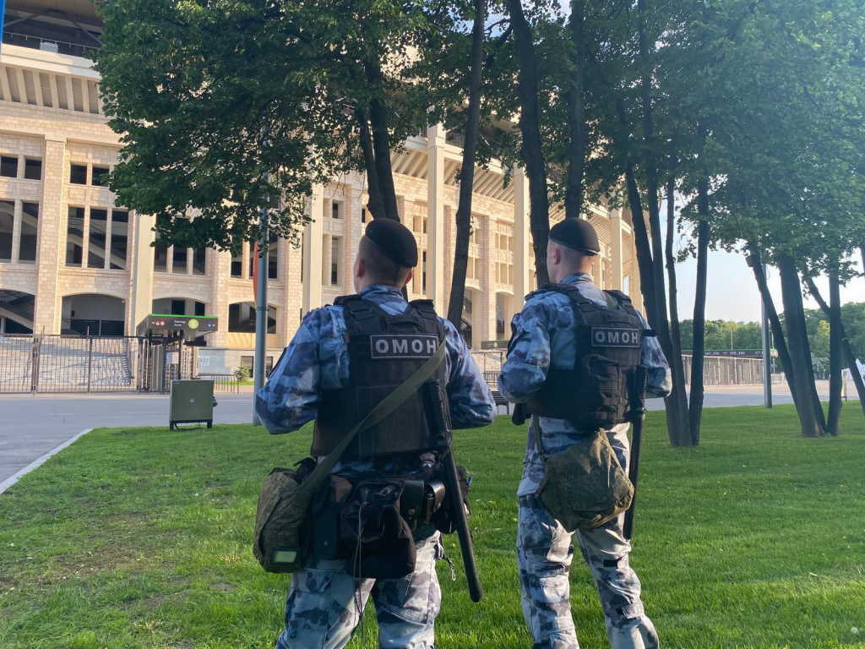

Адрес страницы: http://severnoe-tushino.mos.ru/presscenter/news/detail/11616752.html
Управа района Северное Тушино города Москвы

